BÁO CÁO SỬ DỤNG TOOL ĐO ĐỘ BAO PHỦ TRONG KIỂM THỬ PHẦN MỀM

**Tool sử dụng : Allassian Clover on Eclipse.**

Họ tên : Lê Đình Linh. Mã sv: 12020219

I.About Clover.

1.Clover là một tool để đo độ bao phủ dòng lệnh rất hiệu quả,nó có thể được cài đặt tích hợp với nhiều framework trong java,android,.. và sử dụng cùng với một số build tool như maven,ant.

Trong bài này mình sử dụng clover để thực hiện cùng với test Junit trên Eclipse.

2.Setup plugin on Eclipse:

Vào help->Install new software.

Paste đường link : <http://update.atlassian.com/eclipse/clover/> và add vào để cài đặt.

Hoặc down sẵn file zip sau đó add sau.

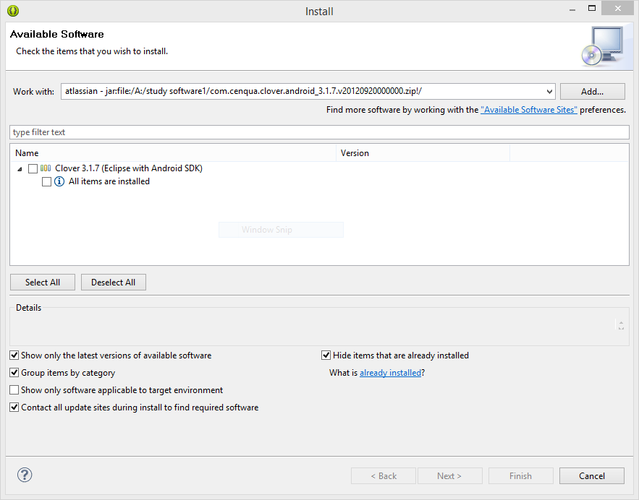

Chọn Window-> Showview->Open Perspective->Clover : chọn hết tất cả các mục trong clover,Clover Dasboard ,Clover Explorer ,Test Contribution,Test Run Explorer.

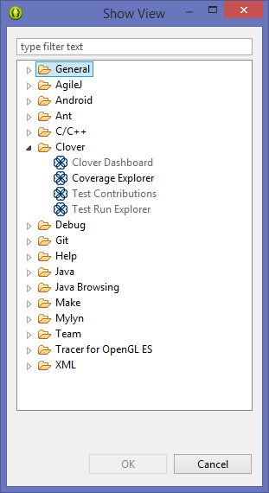

II.Chạy test:

Tạo một project và Viết 1 testcase Junit cho nó.Ở đây mình import sẵn một project JavaTestAssingment.

Chuột phải vào Project hiện tại và chọn configure

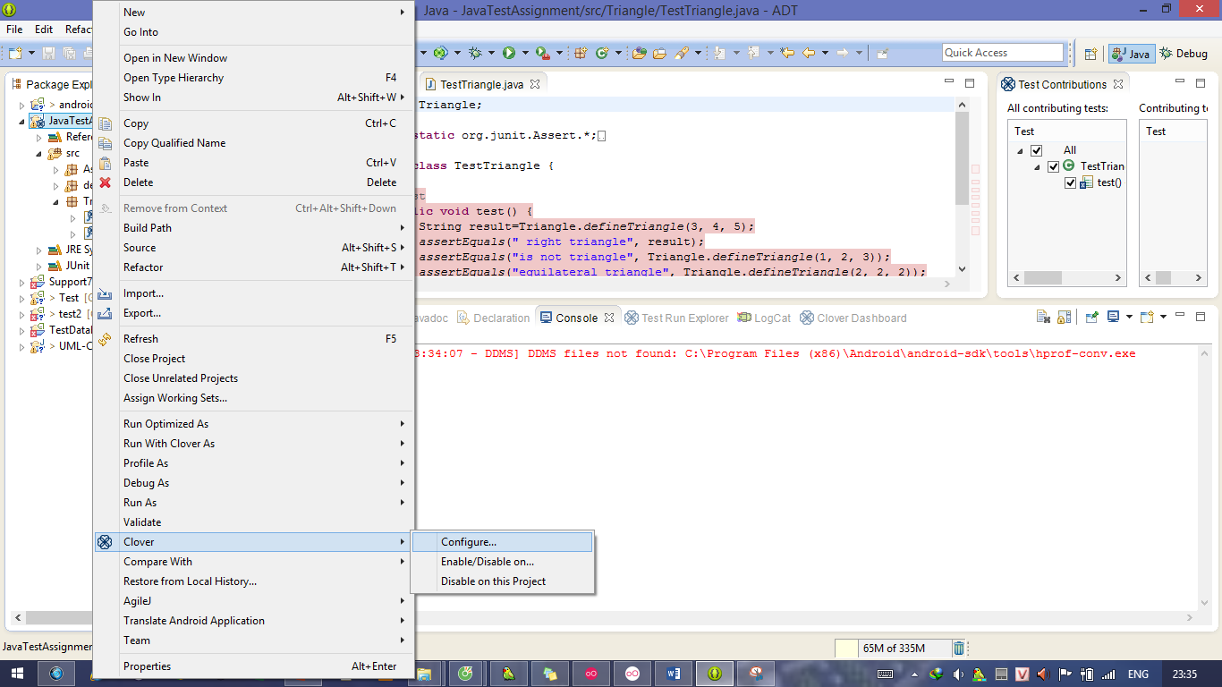

Một cửa sổ hiện ra :

Ở thanh bên trái của cửa sổ ta chọn clover,ở bên phải sau đó chọn Enable Clover in this project.

Tại tab Instrumentation ,Mục Initstring: lựa chọn thư mục và đường dẫn để chưa dữ liệu về coverage nếu muốn,nếu không để default.

Lựa chọn thời điểm và cách thức Clover ghi dữ liệu lên đĩa theo thời gian complile project tại Mục Frush Policy

Các tùy chọn còn lại có thể để mặc định.

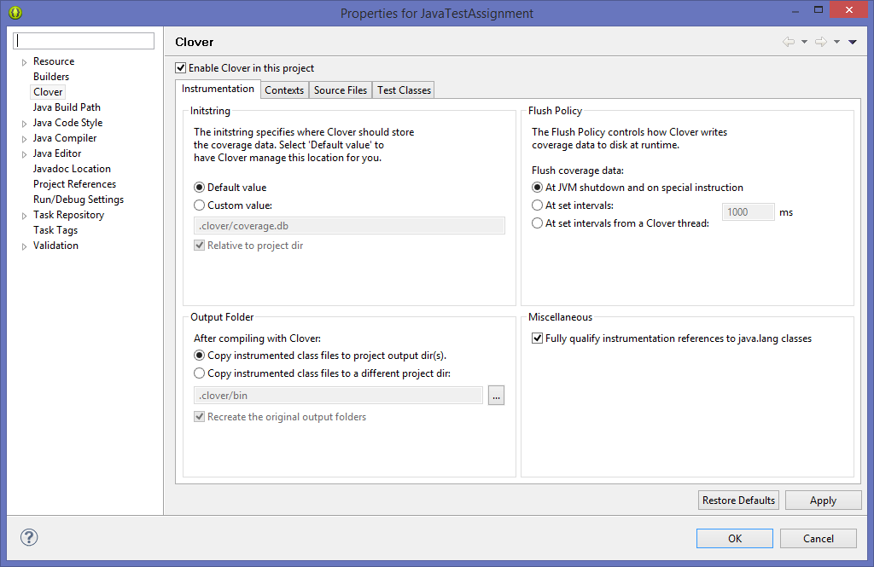

Click vào Apply và tiếp theo click vào Java Build Path on the left panel

Check rằng đã tồn tại Project CLOVER_RUNTIME ở tab Library.nếu không,add library tới nó.

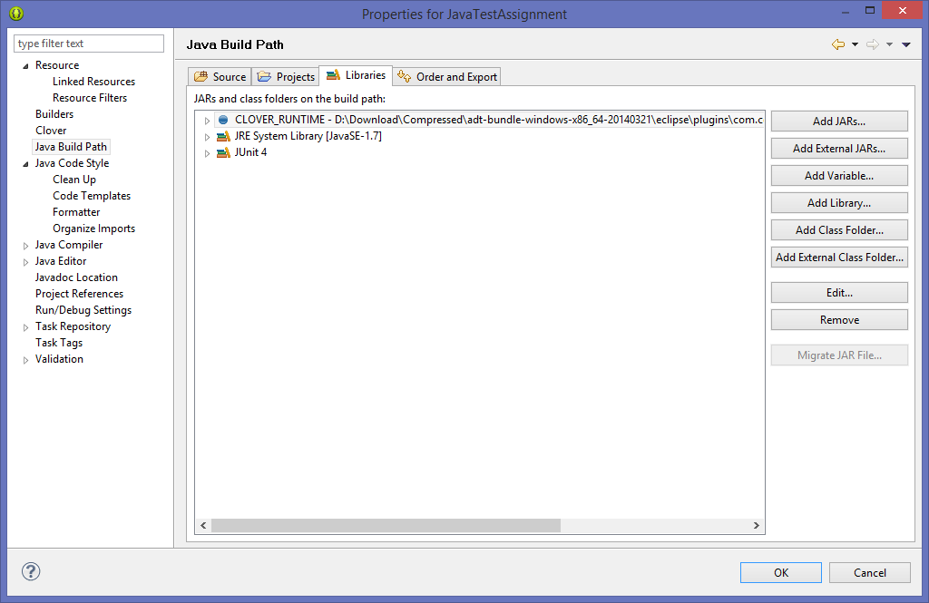

Click Ok để đóng cửa sổ lại.

Tiếp theo chuột phải vào file Junit Test và run as Junit.

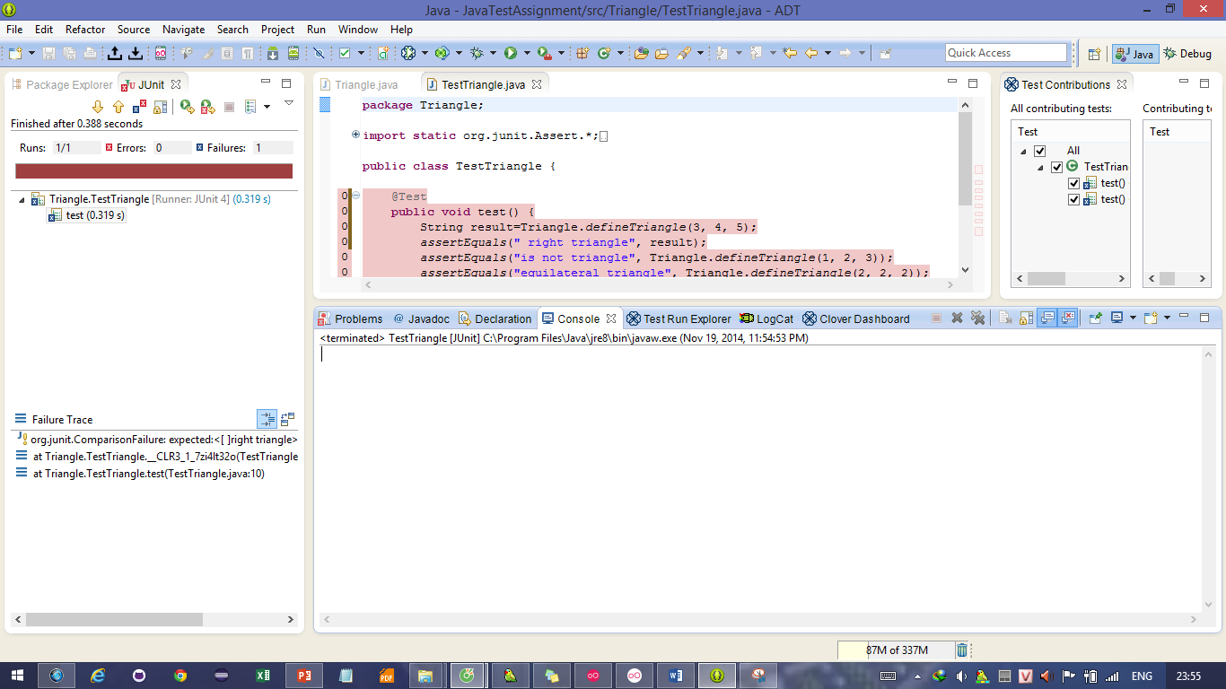

Click vào tab Test run Explorer: xem kết quả

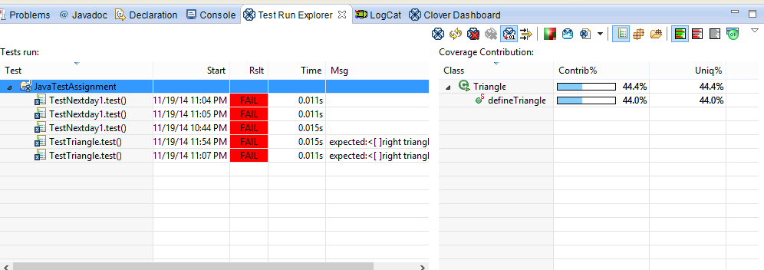

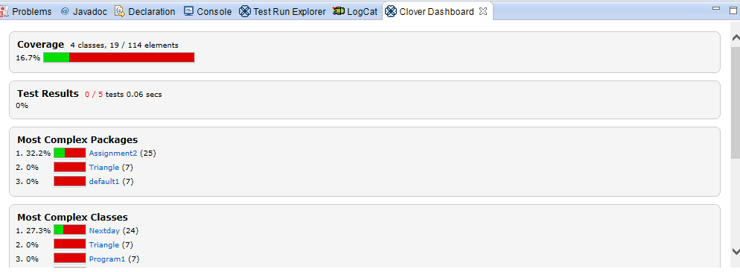

Click vào icon nhỏ ở goc trên bên phải generate a coverage treemap… và xem kq:

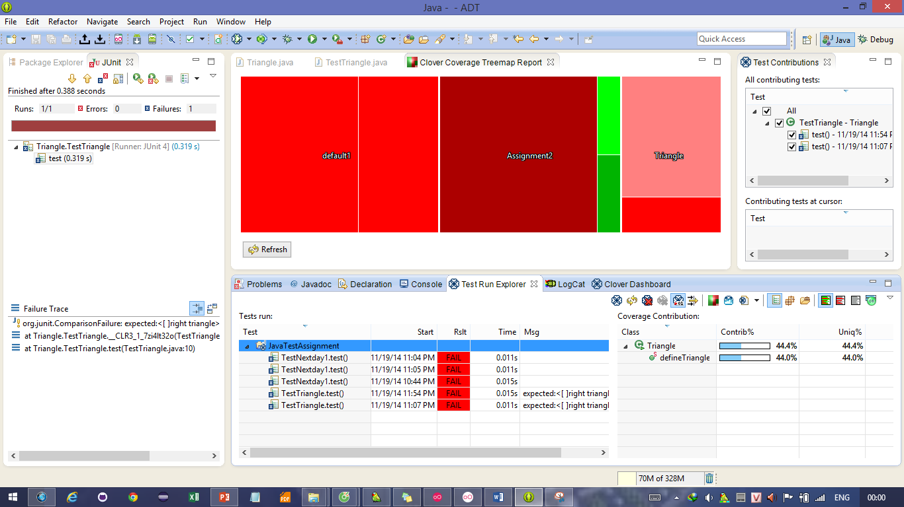

Ngoài ra còn một số trick nữa,các bạn tự tìm hiểu them.